30 ноября 2023 года состоялся финальный конкур индивидуального этапа и командный этап олимпиады кафедры поликлинической педиатрии «Виртуоз педиатрии».
Олимпиада была проведена впервые на педиатрическом факультете кафедрой поликлинической педиатрии ФГБОУ ВО ОрГМУ Минздрава России. Оценивали участников олимпиады не только преподаватели кафедры, и представители базы практической подготовки студентов ГАУЗ «ДГКБ» г. Оренбурга заместитель главного врача по клинико-экспертной работе Ерёмина Т.В., к.м.н. , врач орг.метод. кабинета Заикина О.Л., к.м.н., заведующий детской поликлиникой № 3 Якупова Р.Ш., к.м.н., заведующий детской поликлиникой №4 Кузнецова Л.Ю. Впервые в организации олимпиады был использован «симулированный пациент», модель которого планируется использоваться при проведении итоговой государственной аттестации выпускников 6 курса педиатрического факультета. Кафедра поликлинической педиатрии выражает благодарность директору ИДО Нефедовой Е.М. за предоставление обещающихся 2 курса в качестве модели «симулированного пациента».

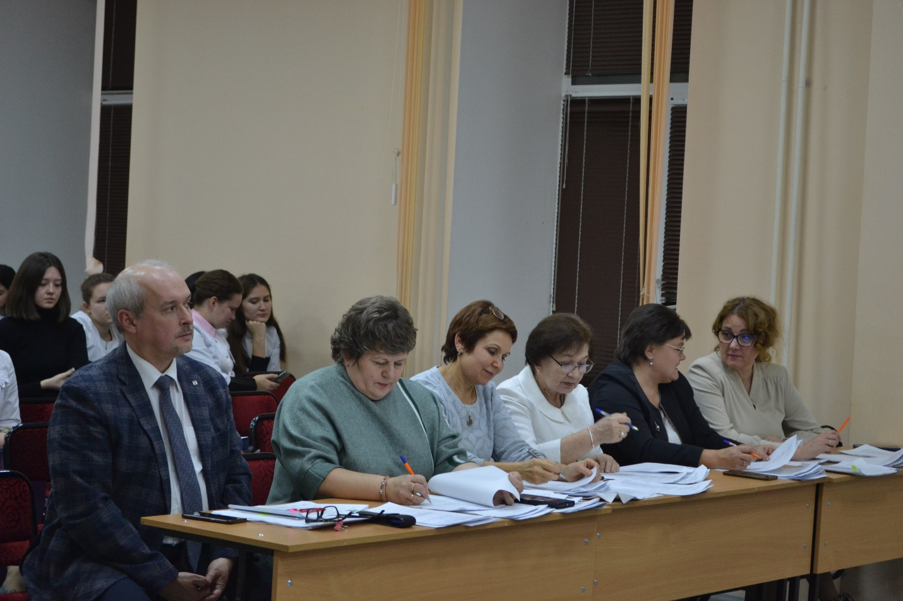
Члены жюри олимпиады по педиатрии «Виртуоз педиатрии» (Заведующий кафедрой поликлинической педиатрии, д.м.н. Зорин И.В, к.мн., доцент кафедры поликлинической педиатрии Нестеренко Е.В, к.м.н., заведующий детской поликлиникой № 3 Якупова Р.Ш., к.м.н, врач орг.метод, кабинета Заикина О.Л., к.м.н., заведующий детской поликлиникой №4 Кузнецова Л.Ю., заместитель главного врача по клинико-экспертной работе ГАУЗ «ДГКБ» г. Оренбурга Ерёмина Т.В.)
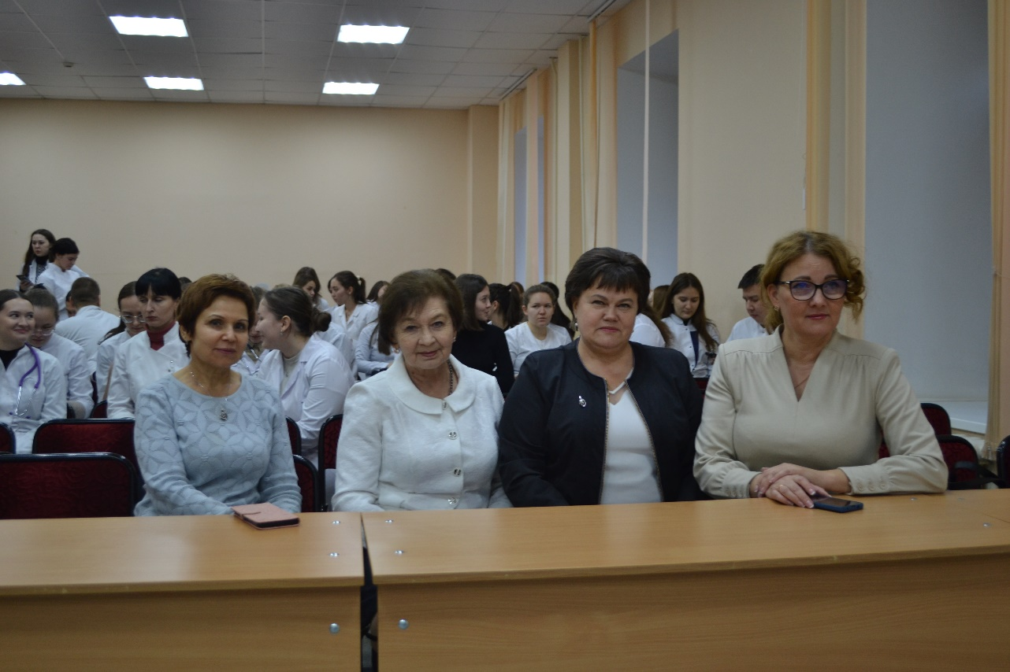

Члены жюри олимпиады по педиатрии «Виртуоз педиатрии» от базы практической подготовки студентов (к.м.н., заведующий детской поликлиникой № 3 Якупова Р.Ш., к.м.н. , врач орг.метод. кабинета Заикина О.Л., к.м.н., заведующий детской поликлиникой №4 Кузнецова Л.Ю., заместитель главного врача по клинико-экспертной работе ГАУЗ «ДГКБ» г. Оренбурга Ерёмина Т.В.)
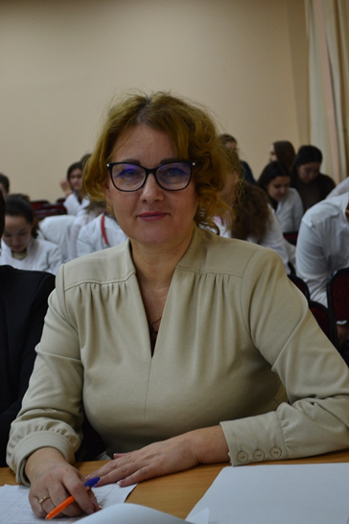
Член жюри олимпиады по педиатрии «Виртуоз педиатрии» от базы практической подготовки студентов, заместитель главного врача по клинико-экспертной работе ГАУЗ «ДГКБ» г. Оренбурга Ерёмина Т.В.

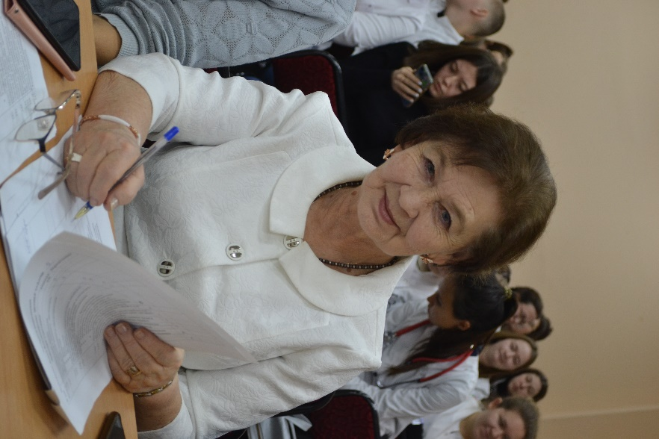
Член жюри олимпиады по педиатрии «Виртуоз педиатрии» от базы практической подготовки студентов, к.м.н., врач орг.метод, кабинета ГАУЗ «ДГКБ» г. Оренбурга Заикина О.Л.

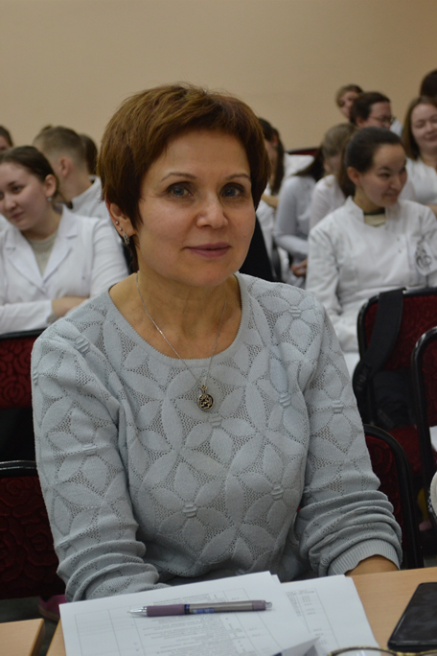

Член жюри олимпиады по педиатрии «Виртуоз педиатрии» от базы практической подготовки студентов, к.м.н., заведующий детской поликлиникой № 3 ГАУЗ «ДГКБ» г. Оренбурга Якупова Р.Ш.

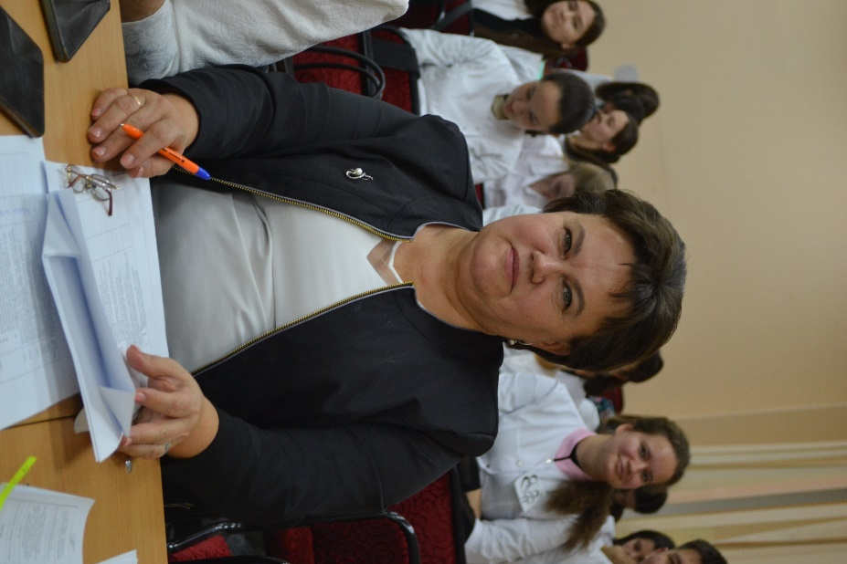

Член жюри олимпиады по педиатрии «Виртуоз педиатрии» от базы практической подготовки студентов, к.м.н., заведующий детской поликлиникой № 4 ГАУЗ «ДГКБ» г. Оренбурга Кузнецова Л.Ю.

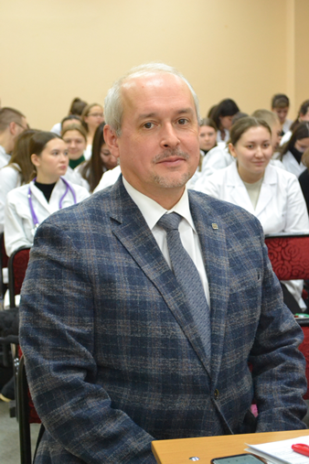
Председатель жюри олимпиады по педиатрии «Виртуоз педиатрии», заведующий кафедрой поликлинической педиатрии ФГБОУ ВО ОрГМУ Минздрава России , д.м.н. доцент Зорин И.В.
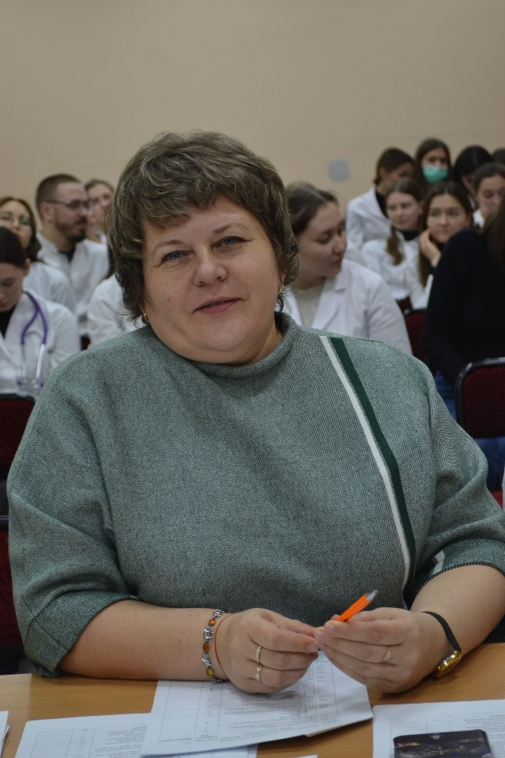

Член жюри олимпиады по педиатрии «Виртуоз педиатрии», доцент кафедры поликлинической педиатрии ФГБОУ ВО ОрГМУ Минздрава России , к.м.н. Нестеренко Е.В.
В индивидуальном конкурсе олимпиаде приняли участие 110 студентов 6 курса педиатрического факультета. Участникам предстояло пройти три этапа: первый этап -тестирование, второй – решение двух кейс-задач, третий этап – решение клинической задачи «Вызов педиатра» с демонстрацией практических навыков. С первым этапом справились 33 участника, со вторым этапом 10. В финале индивидуального конкурса олимпиады за звание победителя олимпиады состязались 10 участников, которые показали хорошие знания ведения пациента педиатрического профиля и владения навыками клинического осмотра и оказания неотложной помощи. Заместитель главного врача по клинико-экспертной работе ГАУЗ «ДГКБ» г. Оренбурга Еремина Т.В. отметила высокий уровень подготовки студентов 6 курса педиатрического факультета к практической деятельности врача, и по поручению главного врача ГАУЗ «ДГКБ» г. Оренбурга Нефедова Д.В. , пригласила победителей олимпиады для трудоустройства в ГАУЗ «ДГКБ» г. Оренбурга после окончания обучения в университете.Поздравляем победителей олимпиады!
Победители индивидуального конкурса олимпиады по педиатрии «Виртуоз педиатрии» 2023
I место- Кузьмина Наталия Дмитриевна студентка 18П-01
II место- Подгорнова Дарья Владимировна студентка 18П-02
III место - Жанетова Мадина Мирзашевна студентка 18П-01

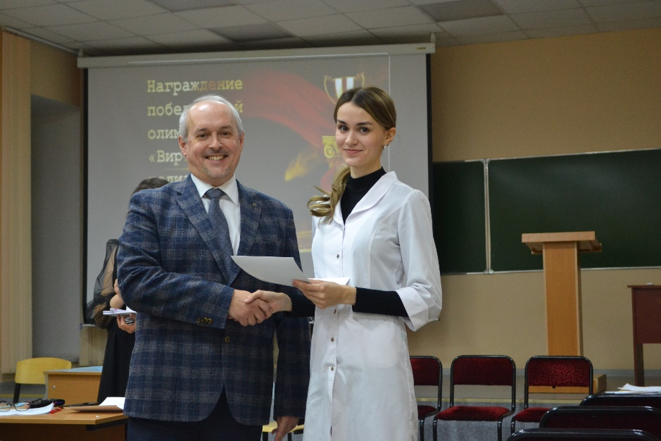
Награждение победителей олимпиады «Виртуоз педиатрии» ( Заведующий кафедрой поликлинической педиатрии ,д.м.н. Зорин И.В, Подгорнова Д.В.судентка 18п-02)
Финалисты олимпиады « Виртуоз педиатрии» ( Ракова Е.С. студентка 18п-02, Мальцева Д.С. студентка 18п-02, Ярышева Р.Р студентка 18п-06, в центре заведующий кафедрой поликлинической педиатрии ,д.м.н. Зорин И.В.,Панина Д.В. студентка 18п-02,Алиева В.П. студентка 18п-08, Яшкова М.В. студентка 18п-03, Фролова У.В. студентка 18п-07.)

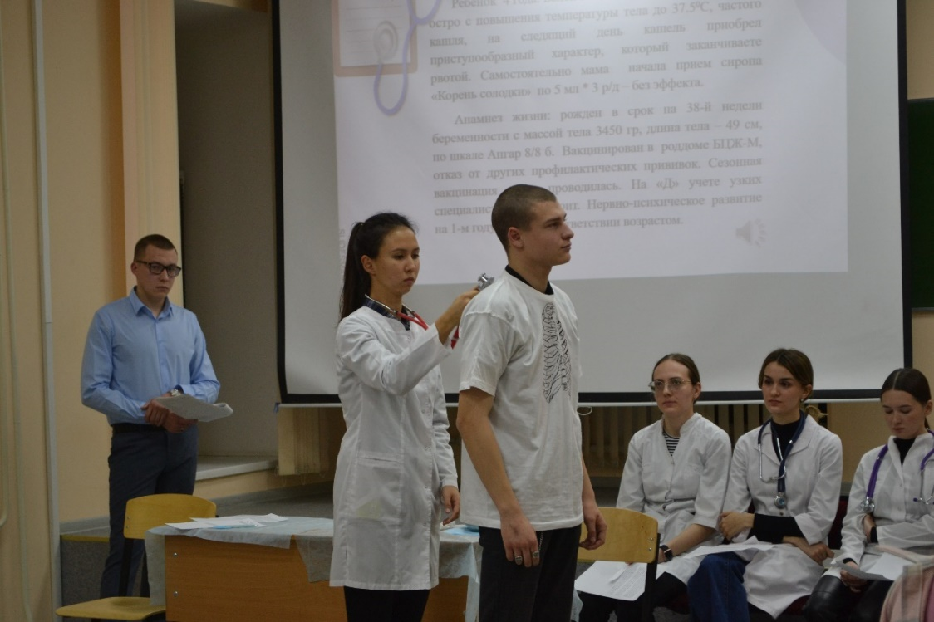
Демонстрация практического навыка. ( Ярышева Р.Р. студентка 18п-06).
Для участия в командном конкурсе олимпиады по педиатрии «Виртуоз педиатрии» было подано шесть заявок на участие. Командный конкурс состоял из двух этапов. Участникам предстояло ответить не только на медицинские вопросы, но вопросы затрагивающие общие вопросы эрудиции. Поздравляем команду победителей!
Победители командного конкурса олимпиады по педиатрии «Виртуоз педиатрии» 2023
Команда «ECHO»:
Букатникова Виктория Алексеевна студентка 18П-05;
Столповских Анастасия Игоревна студентка 18П-05;
Фадичева Кристина Александровна студентка 18П-05;
Антонова Екатерина Сергеевна студентка 18П-05;
Пономаренко Юлия Владиславовна студентка 18П-05;
Шафиков Артемий Зимфирович студент 18П-05

Победители командного этапа олимпиады «Виртуоз педиатрии» .

